Traitement des variances-covariances dans le cas multicaractère de QTLMap

- Le cas « de base » traité par QTLMap (hétéroscédastique, 1 performance par descendant)
Soit le nombre de pères et le nombre de caractères
Actuellement (modèle hétéroscédastique) on estime variances intra père et corrélations . A noter que les variances dépendent du père, pas la corrélation. C’est un choix qui correspond à la logique initiale : les différences de variances reflètent l’existence de polymorphismes (et donc de variabilités) propre à chaque père pour les autres gènes affectant le caractère.
La matrice considérée dans la vraisemblance du descendant du père est
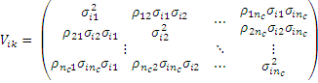
Les variances sont bornées et les corrélations
Au cours de l’exploration de l’espace on peut tomber sur des matrices de variances non positives définies ce qui crée un code d’erreur (et peut empêcher la convergence).

- Le cas GDD traité par QTLMap (hétéroscédastique, performances par descendant)
GDD pour Grand Daughter Design, traité pour Mohamed. Dans cette situation, au descendant est attribuée la performance moyenne de ses propres descendants (les « petits descendants ») pour chacun des caractères. Un petit descendant peut ne pas avoir de phénotype pour certains caractères.
Soit le nombre de petits descendants de mesurés pour le caractère , le nombre de petits descendants de mesurés à la fois pour les caractère et .
La matrice de covariances pour est pondérée par les coefficients de détermination mono ou bi caractères suivants (que l’on peut assembler dans une matrice )
Caractère : 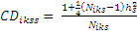 où est un a priori sur l’héritabilité (qu’on n’actualise pas dans la version présente de QTLMap)
Caractères et : 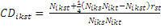 où est un a priori sur le rapport des covariances génétiques et phénotypiques entre les deux caractères et
Donc
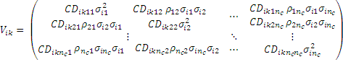

- Les cas homoscédastiques qui pourraient être ajoutés à QTLMap
Dans ces cas, on aurait simplement
Pour la situation standard :
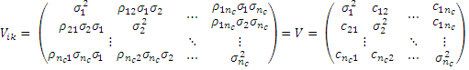
soit une seule matrice pour tous les pères et descendants. On doit estimer paramètres.
Pour le cas GDD :
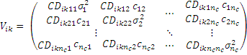
où il y a toujours autant de matrices que de descendants, mais où il ne faut plus estimer que paramètres.
On peut homogénéiser la modélisation en introduisant un jeu de paramètres (à estimer) de variabilité interfamille , , tels que
Les paramètres , qu’il faut estimer, sont positifs, donc bornés dans .
En fixant , on contraint à l’homoscédasticité.
Dans le cas hétéroscédastique on doit estimer , variances et /2 covariances , (soit /2] paramètres) au lieu de variances , /2 corrélations , (soit /2] paramètres). Il faut donc estimer paramètres supplémentaires, ce qui n’est pas énorme (et on pourrait l’éviter en fixant un des à ).
- Nouvelle paramètrisation
Cas homoscédastique standard
Pour éviter les situations où la matrice est non définie positive, Andrés suggère d’utiliser la triangulation : , où L est une matrice triangulaire inférieure :
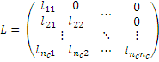
Le code doit donc être modifié en maximisant la vraisemblance par rapport aux paramètres (. A tout jeu de paramètres testés, il faut faire correspondre (par ) les valeurs des paramètres initiaux et Dans ce nouveau paramétrage, il y a toujours paramètres à estimer, mais ici, il n’y a pas à mettre de contraintes sur ces paramètres (, et on ne doit pas avoir de problèmes de non définition de .
Les extensions suivantes sont possibles. Dans les cas GDD je ne pense pas garanti que la matrice résultante soit positive définie.
Cas hétéroscédastique standard
On estime les éléments de L et des , on en déduit puis
Si je définis la matrice comme
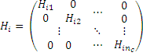
On a , ce qui est à nouveau le produit de deux matrices triangulaires ( et doit assurer que est positive définie.
Cas homoscédastique GDD
On estime les éléments de L, on en déduit et
Cas hétéroscédastique GDD
On estime les éléments de L et des , on en déduit et
- Approche sans a priori des cas GDD
J’ai indiqué dans le paragraphe 2 que les sont calculés en se donnant une valeur pour les héritabilités et rapports de covariance. Une partie des difficultés numériques rencontrées peut aussi venir d’une incohérence entre ces a priori et les estimations des variances et corrélations . On peut éviter ces incohérences en estimant tous les paramètres sur le même modèle.
Rappelons que dans le cas GDD, les performances moyennes ( ) des descendants de l’individu (les « petits descendants ») sont analysées comme étant ses propres phénotypes. La part de la vraisemblance correspondant à est une distribution normale de variances-covariances:
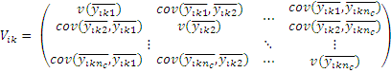
Où 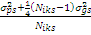 et 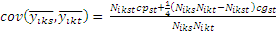
Avec et les variances génétique et phénotypique du caractère, et et les covariances génétiques et phénotypiques entre les caractères et Soit :

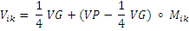
pour la produit d’Hadamard (multiplication terme à terme : )
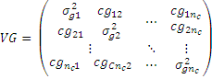 et 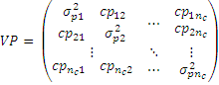

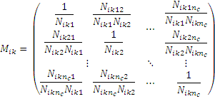
Les matrices et sont valables quelque soit l’indice . Pour garantir leur caractère positif défini, plutôt que de rechercher les éléments de ces matrices maximisant la vraisemblance, on optimisera les éléments de et , et on en déduira et
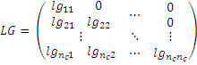 et 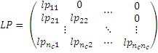
Dans cette approche, on double le nombre d’éléments de (co)variance à optimiser.

Dans le cas hétéroscédastique, on aura
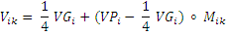
J e suggère de considérer les mêmes coefficients d’hétéroscédasticité pour les variances phénotypiques et génétiques : et

